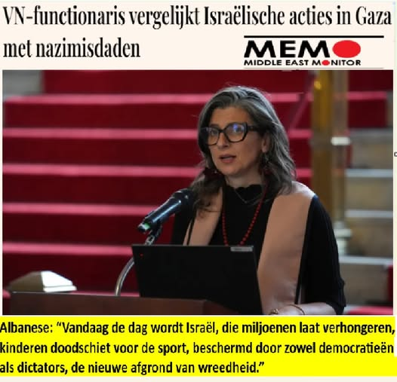
TIJD OM MET DEZE NAZI-STAAT EN RACISTISCH APARTHEIDSREGIME COMPLEET TE BREKEN EN DIE TE BOYCOTTEN. Francesca Albanese, de speciale rapporteur van de Verenigde Naties voor de mensenrechtensituatie in Palestina, zei zondag dat Israël opzettelijk twee miljoen mensen in Gaza laat verhongeren en kinderen doodt. Zij beschreef deze daden als vergelijkbaar met nazimisdaden.
23 juli 2025
Haar verklaring volgde op berichten dat een gehandicapte Palestijnse man in Gaza van de honger was gestorven.
"Mijn generatie kreeg te horen dat het nazisme het grootste kwaad was; en dat was het ook; en koloniale misdaden hadden niet over het hoofd gezien mogen worden", aldus Albanese op X.
“Vandaag de dag”, vervolgde ze, “is een staat (Israël) die miljoenen laat verhongeren/kinderen doodschiet voor de sport, beschermd door zowel democratieën als dictators, de nieuwe afgrond van wreedheid.”
De VN-functionaris sloot haar toespraak af met een vraag: "Hoe gaan we dit overleven?"
Eerder overleed al een gehandicapte Palestijnse man, Mohammed al-Sawafiri, nadat zijn gezondheid verslechterde door de ernstige honger die werd veroorzaakt door de Israëlische blokkade.
Ook op zondag meldde het ministerie van Volksgezondheid in Gaza via Telegram dat het Israëlische hongersnoodbeleid tot nu toe heeft geleid tot de dood van 86 Palestijnen, waaronder 76 kinderen, door ondervoeding en gebrek aan humanitaire hulp. Sinds oktober 2023 mag er geen humanitaire hulp meer naar Gaza komen.

